直角系组件-网络grid与坐标轴axis



ECharts2的官网文档： <http://echarts.baidu.com/echarts2/doc/doc.html>

# grid-网格组件的属性

grid：直角坐标系内绘图网格。

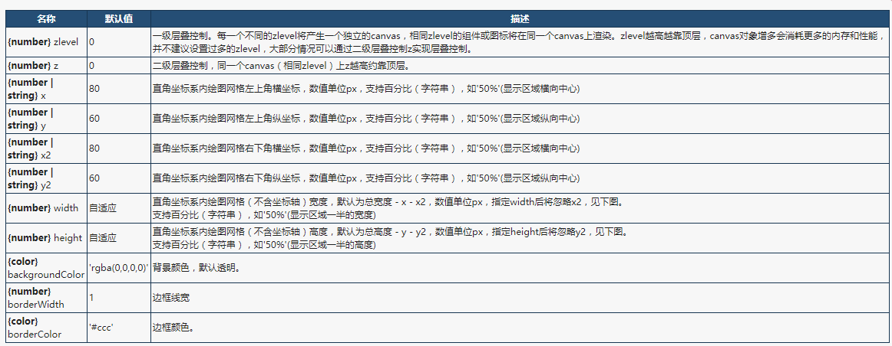

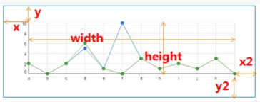

### x、y、x2、y2

**x、y**限定图表与左侧、上侧的距离; **x2、y2**限定图表与右侧、下侧的距离。

**支持两种方式**：数值单位px，支持百分比(字符串)指定。

如：x=100, 或 x=’5%’,

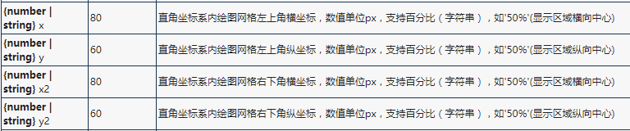

### width、height

width、height指定图表的宽度和高度。

同样，支持数值单位px和百分比指定。

注意：当指定了width、height之后，x2、y2就不起作用，与书写顺序无关，width、height优先级高。



### borderWidth、borderColor：边框线宽、边框颜色

若要隐藏边框，两种方式：线宽为0，或者边框颜色为**透明色如’#fff’。**

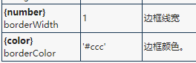 ‘#ccc’为**灰色**。

### backgroundColor：背景颜色



### zlevel、z：一级、二级层叠控制。

注意： **ECharts没有绑定resize事件**，显示区域大小发生改变内部并不知道，**使用方可以根据自己的需求绑定关心的事件**，主动**调用resize达到自适应**的效果，常见如**window.onresize = myChart.resize**。

# Axis-坐标轴组件的属性

## xAxis：横轴

直角坐标系中**横轴数组**，**数组中每一项代表一条横轴坐标轴**，仅有一条时可省略数组。**最多同时存在2条横轴**，单条横轴时可指定安放于grid的底部（默认）或顶部，2条同时存在时位置互斥，**默认**第一条安放于底部，第二条安放于顶部。

坐标轴有三种类型:**类目型(category)、数值型(value)和时间型(time)**（区别详见axis），**横轴通常为类目型**，但**条形图时则横轴为数值型**，**散点图时则横纵均为数值型**，具体参数详见axis。

## yAxis：纵轴

直角坐标系中**纵轴数组**，数组中每一项代表一条纵轴坐标轴，仅有一条时可省略数组。**最多同时存在2条纵轴**，单条纵轴时可指定安放于grid的左侧（默认）或右侧，2条同时存在时位置互斥，默认第一条安放于左侧，第二条安放于右侧。

坐标轴有三种类型：**类目型(category)、数值型(value)和时间型(time)**（区别详见axis），**纵轴通常为数值型**，但**条形图时则纵轴为类目型**，具体参数详见axis。

## axis：坐标轴

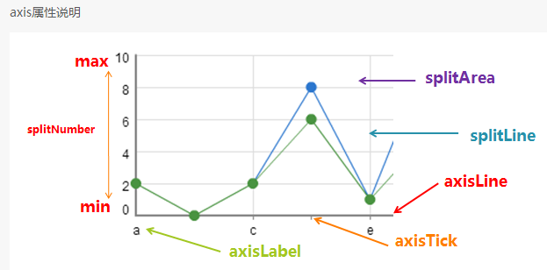

### type：坐标轴的数据类型



坐标轴有三种类型，**类目型(category)、数值型(value)和时间型(time)**，他们的区别在于：

**类目型（category）**：需要**指定类目列表**，**坐标轴内有且仅有这些指定类目坐标**；

**数值型（value）**：需要**指定数值区间**，不指定时则自定计算数值范围，坐标轴内包含数值区间内容全部坐标

**时间型（time）**：时间型坐标轴用法**同数值型**，**只是目标处理和格式化显示时会自动转变为时间，并且随着时间跨度的不同自动切换需要显示的时间粒度。**

### show:显示或隐藏



### name、nameLocation、nameTextStyle：坐标轴名称及其设置

**name**：坐标轴名称，默认为空

nameLocation：名称位置，start或end

nameTextStyle：名称文字样式；



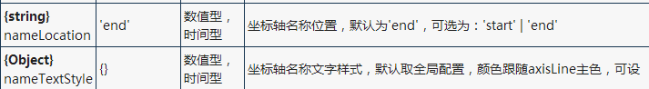



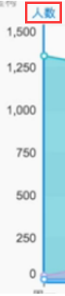

### position

坐标轴类型，**横轴默认为类目型'bottom'**，**纵轴默认为数值型'left'**，可选为：'bottom' | 'top' | 'left' | 'right'

'bottom' | 'top'对纵轴无效，'left' | 'right'对横轴无效。



### boundaryGap：端空白

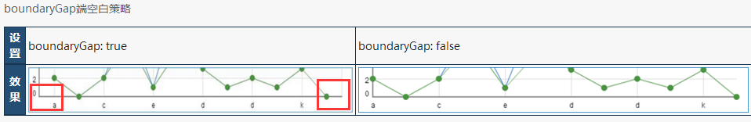

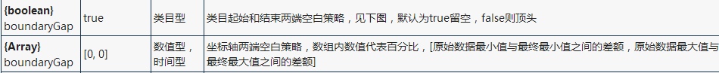

### min、max：指定最小值、最大值

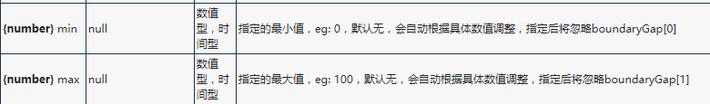

### scale：脱离0值比例，放大聚焦到最终_min，_max区间



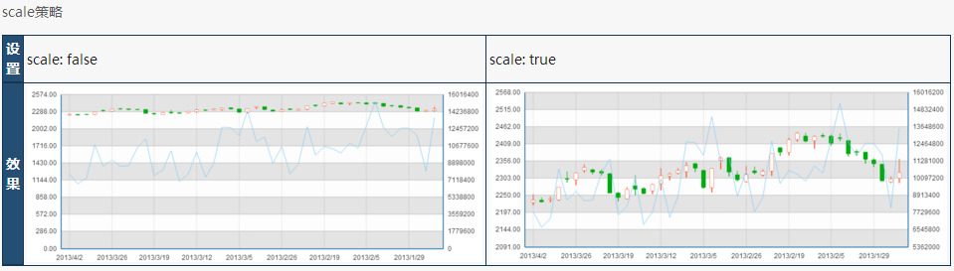

### splitNumber：分割段数



### logLabelBase、logPosition：对数轴

 

logLabelBase：

**axis.type === 'log'时生效**。指定时，axisLabel显示为指数形式，如指定为4时，axisLabel可显示为4²、4³。不指定时，显示为普通形式，如 1,000,000。

**logPosition**：

axis.type === 'log'时生效。指明是否使用反向log数轴（从而支持value为负值）。默认自适应，即如果value全为负值，则logPositive自动设为false，否则为true。

### zlevel与z

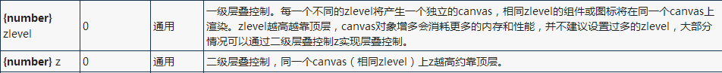

### 其他

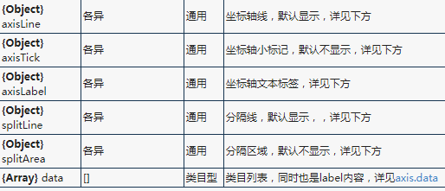

### axis.axisLine：坐标轴线

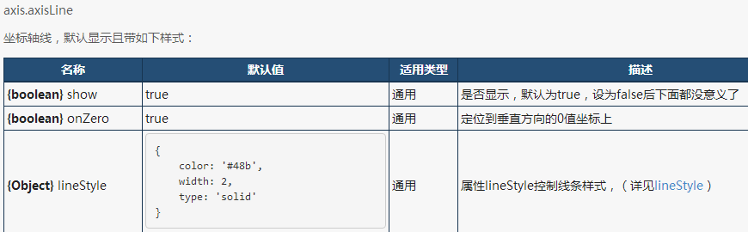

### axis.axisTick

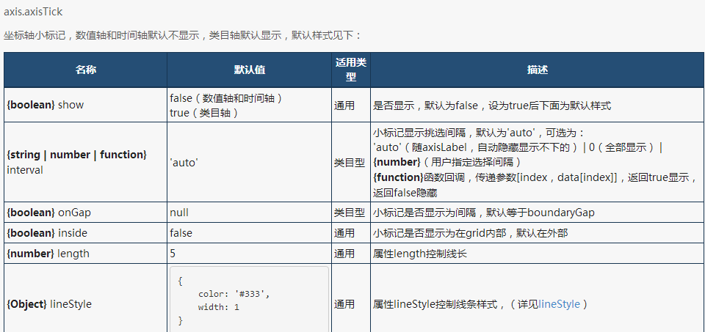

### axis.axisLabel

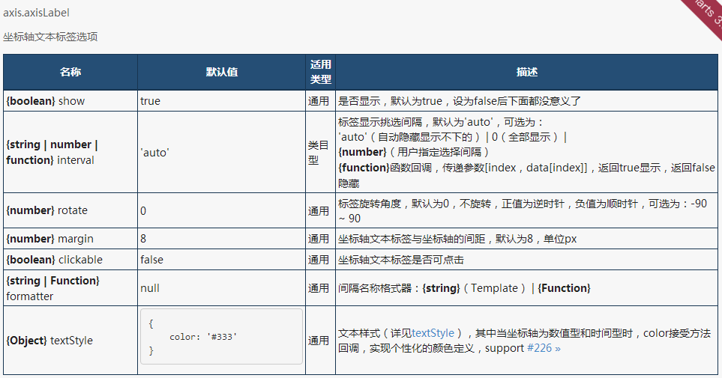

间隔名称格式器：formatter

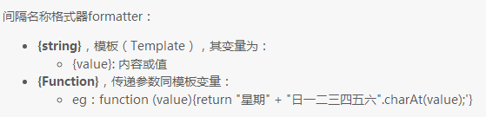

### axis.splitLine

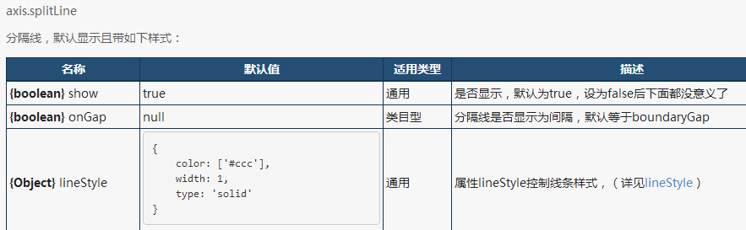

### axis.splitArea

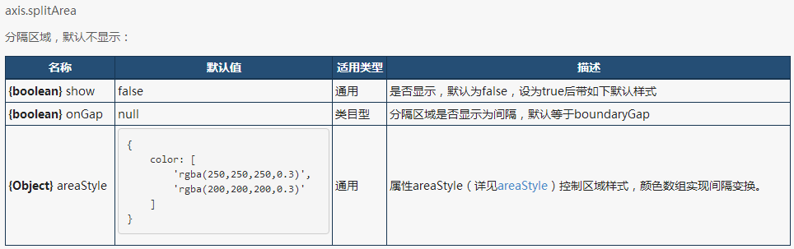

### axis.data

